ASSOCIATION SPORTIVE
Collège LES PIEUX

Mercredi 18 Mars 2020

POUR TOUS
Entraînement
ATHLETISME et BADMINTON

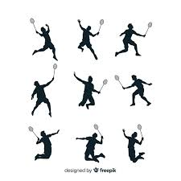

DÉBUT : 13h
FIN : 15h
LIEUX :
LA CARPENTERIE

(Gymnase ou Stade en fonction de la météo)

Pensez à vous inscrire pour votre repas
auprès de Madame SAUVEY

